选择打开mysql-5.5.40-win32文件
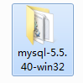
找到install安装脚本
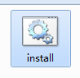

点击开始、输入cmd、右键、以管理员身份运行
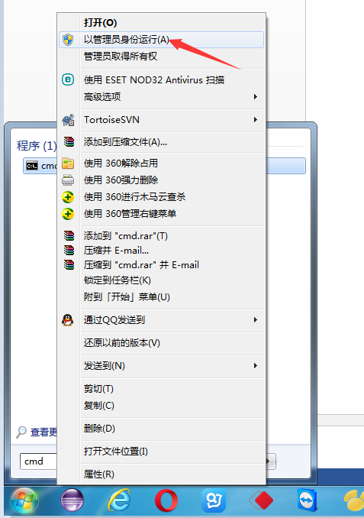

输入安装web环境的目录盘（比如：我是D盘）就直接输入D： 回车、进入到D盘
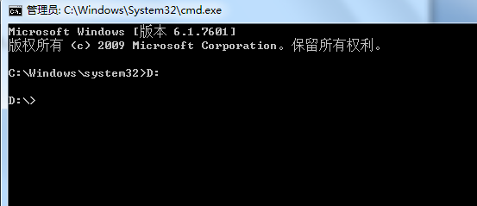

输入注册文件的目录及文件名称（如我本机）：
cd D:\wedo\apache-tomcat-7.0.59_32\mysql-5.5.40-win32回车进入到该文件夹
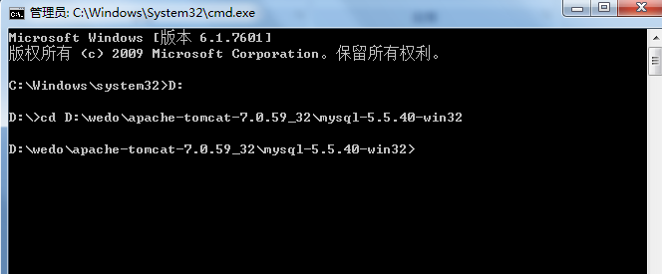

进入文件夹后，输入注册文件名称：install回车
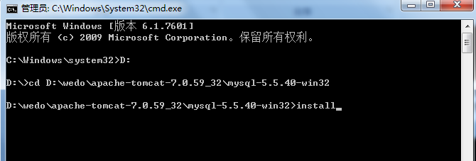
注册成功。
